Openingsfeest … bij De Parel
Het was nog even stug doorwerken om alles voor de opening van De Parel georganiseerd te krijgen. De trap moest nog worden geschilderd, de laatste dingen opgehangen, de tuin zo netjes mogelijk gemaakt , een gezellig bosje bloemen in de huiskamer en potten met heide en struiken buiten. Wij zijn er klaar voor!
Vrijdag werd een grote tent geplaatst op de oprit tussen De Parel en hun buren. We schrokken even van de grote betonblokken die werden geplaatst maar die werden netjes weg gewerkt. Eindelijk was het zaterdag. Een dag vol dankbaarheid en blijdschap.
Bezoekers werden met muziek van de Schuyltamboers verwelkomd bij het Vierhuis. Daar begonnen we de middag met een kopje koffie of thee met een lekkere plak cake. Wat waren er veel mensen! Natuurlijk familie en vrienden, maar ook gemeenteleden, de investeerders en bouwer, medewerkers van ’s Heeren Loo en buren. De dienst was samen met de bewoners voorbereid. Ze hadden samen de liederen uitgezocht en zongen met de leiding het lied ‘Tienduizend redenen tot dankbaarheid’ en die hebben we zeker.
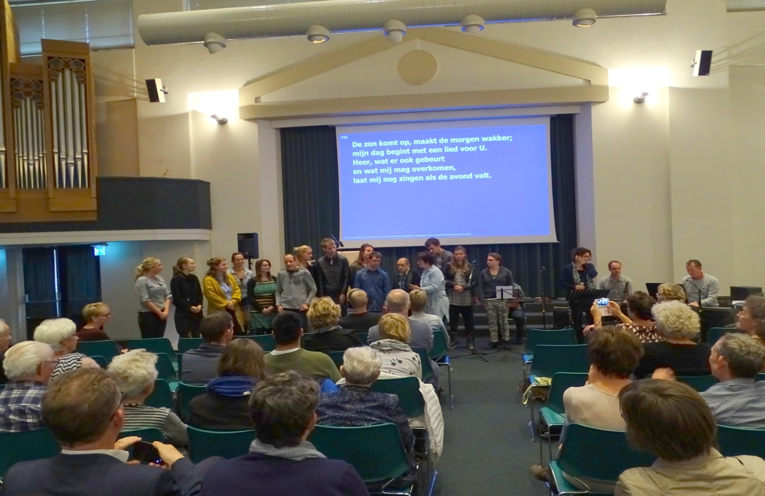
De schoonzus van één van de bewoners had een passende tekst gemaakt op het lied ‘Weet je dat de Vader je kent, weet je dat je een Parel bent’ en zong dat. De voorganger van Berea Noord sprak over Psalm 127: Als de Heer het huis niet bouw, tevergeefs zwoegen de bouwlieden er aan. Ja, het fundament onder De Parel is onze Heer, Jezus Christus. Daarop mogen bewoners, leiding en ouders verder bouwen met geloof, hoop en liefde. Ouders en leiding spraken een dankgebed uit, waarna de ouders werden bedankt voor hun inzet en de bewoners en begeleiders een zegenlied toezongen.
Daarna in optocht naar De Parel. Daar sprak een leidinggevende van ‘s Heeren Loo. Zij memoreerde de vele jaren die het heeft geduurd voor De Parel werd gerealiseerd met alle ups en downs, maar ook de goede harmonie waarin de gesprekken steeds zijn gevoerd. Toen was het woord aan de loco burgemeester namens de gemeente Apeldoorn. De bewoners onthulden samen met de loco burgemeester de naam De Parel op de gevel en de vlag met het logo van De Parel werd gehesen.
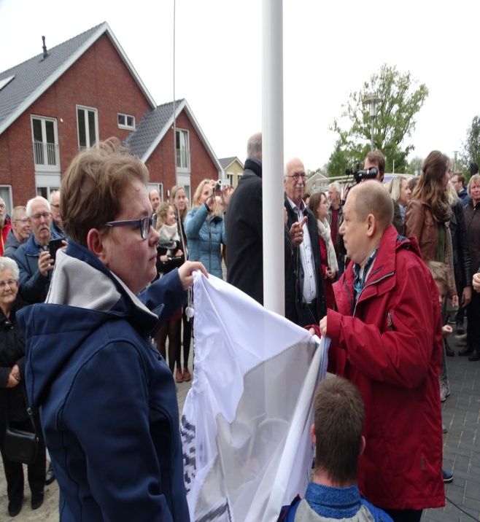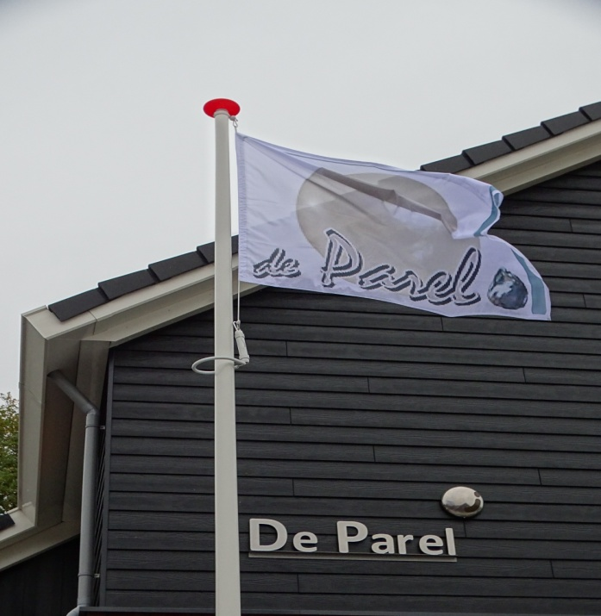
Daarna konden alle aanwezigen het gebouw bezichtigen. Ook RTV Apeldoorn maakte opnames en nam een interview af met twee bestuursleden van De Parel.
http://www.rtv-apeldoorn.nl/tv/uitzendinggemist-tv Kies voor nieuws en weer 30102017
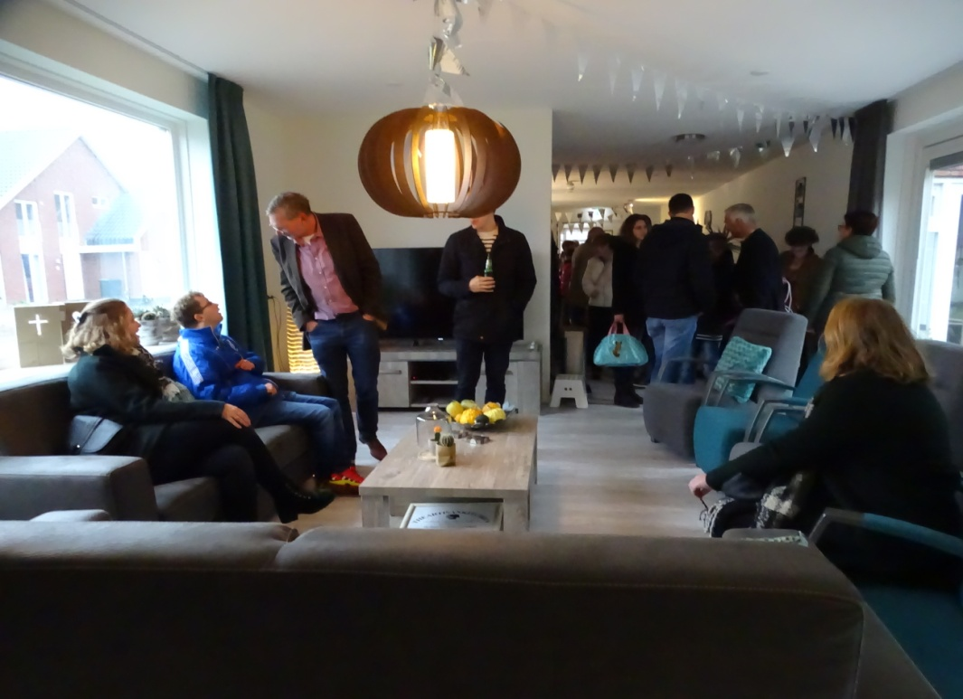
We kijken terug op een geweldig mooie dag en danken uit het diepst van ons hart Onze trouwe Vader in de hemel, die heeft voorzien.
Hartelijke groet ,
Alle ouders van de bewoners van de Parel

